**1-Laboratoriya ishi**

**Mavzu: “****Turli uzatma va yuritmalarning kinеmatik tuzilmasini analiz qilish. rganish”**

**I. Ishdan maqsad:**

1**.** Asosiy atama va ta’riflarni o’rganish.

2. Kinematik sxemalar elementlarining grafik shartli belgilanishlarini o’rganish (GOST 2.770-68).

3. Yuritmalarning kinematik sxemalari bo’yicha tuzilishini o’rganish va uni matnda bayon qilish.

4. Yuritmalarning tuzilishini matni bo’yicha kinematik sxemalarini chizish.

**1. Asosiy atama va ta’riflar.**

**Mashina** – detal va uzellar yig’indisidan iborat bo’lib, muayyan ishni bajarish uchun mo’ljallangan vositadir.

**Uzel** –ma’lum bir vazifani bajarish uchun mo’ljallangan va bir nechta detaldan tuzilgan mashinaning qismidir, masalan: mufta, podshipnik, reduktor, mexanik uzatmalar va h.k.

**Detal** – bir xil materialdan tayyorlangan va ayrim bo’laklarga ajralmaydigan mashinaning qismidir, masalan: bolt, gayka, shponka, val, shkiv, tishli g’ildirak va h.k.

**Yuritma** – harakatni mashinaning energiya manbaidan uning ishchi organiga yetkazib beruvchi uzel va detalardan tashkil topgan vositadir. Yuritma tarkibida energiya manbai (masalan elektr dvigatel), mufta, reduktor, tasmali yoki zanjirli uzatmalar va h.k. bo’lishi mumkin.

**Uzatma** – energiya manbai bilan mashinaning ish bajaruvchi qismi oralig’ida joylashib, ularni o’zaro bog’lovchi hamda harakatni talabga ko’ra boshqarishga imkon beruvchi mexanizmlar majmui bo’lib, ular gidravlik, pnevmatik, mexanik turlariga bo’linadi.

**Mexanik uzatmalar** - harakatni bir valdan ikkinchi valga uzatadi va ular ishqalanish hisobiga (masalan: friksion, tasmali, vintli) va ilashish hisobiga (masalan: tishli, chervyakli, zanjirli) ishlashi mumkin.

**Tishli uzatmalar** -vallarning o’qlarini o’zaro joylashuviga ko’ra: **silindrsimon** (o’qlari parallel), **konussimon** (o’qlari tik) va **chervyakli**  (o’qlari ayqash); tishlarning g’ildirak sirtida joylashuviga ko’ra: g’ildiraklar **to’g’ri tishli, qiya tishli, aylanasimon** turlariga bo’linadi.

**Friksion uzatmalar -** harakatni bir valdan ikkinchi valga ish yuzalaridagi siqish kuchi natajasida hosil bo’ladigan ishqalanish hisobiga o’tkazadi.

**Tasmali uzatmalar** – harakatni yetaklovchi shkivdan yetaklanuvchi shkivga ularga kiygazilgan elastik tasma orasida hosil bo’ladigan ishqalanish kuchi hisobiga uzatadi.

**Zanjirli uzatmalar –** harakatni maxsus tishli yetaklovchi yulduzchadan yetaklanuvchi yuduzchaga ularga kiygazilgan zanjir yordamida uzatadi.

**Reduktor -** mashinaning energiya manbaidan uning ishchi organiga aylanma xarakatni kamaytirib uzatishga mo’ljallangan hamda aloxida korpus (quti) ichida joylashtirilgan tishli yoki chervyakli uzatmalardan tashkil etgan mexanizmdir.

Reduktorlar quyidagi asosiy belgilari bo’yicha tasniflanadi:

* uzatish turiga ko’ra: tishli, chervyakli, tishli chervyakli;
* pog’onalar soniga ko’ra: bir pog’onali, ikki pog’onali va h.k.;
* tishli g’ildiraklarning turiga ko’ra: silindirsimon, konussimon, konussimon-silindrik va h.k.;
* reduktor valining fazoda joylashishiga ko’ra: gorizontal va vertikal.

**Muftalar** vallarni uchlarini biriktirish va burovchi momentni uzatish uchun ishlatiladi.

**Val** aylanuvchi detallar o’rnatiladigan va burovchi momentni uzatishga ishlatiladigan detaldir.

**Podshipniklar** - val va o’qlarga o’rnatiladi va tayanch vazifasini bajarib unga tushadigan kuchni bevosita qabul qiladi.

2. Yuqorida sanab o’tilgan mashina qismlarining ayrim shartli grafik belgilarishlari ( GOST 2.770-68 bo’yicha) 1-ilovada keltirilgan. Bu belgilanishlarni o’rganish mashina yuritmalarining kinematik sxemalarini tahlil qilishga imkon beradi.

3. Berilgan yuritmaning kinematik sxemasini tahlil qilib o’rganiladi va uning qanday uzel, uzatma va detallardan tashkil etganligi bayon etiladi. Yuritmalarning kinematik sxemalarini variantlari 2-ilovada keltirilgan.

Misol tariqasida quyidagi shaklda keltirilgan yuritmaning kinematik sxemasini tahlil qilamiz.

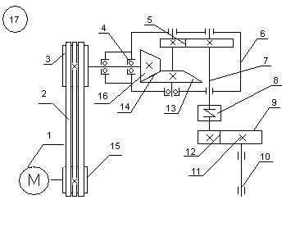

Yuritma quyidagi qismlarni ketma-ket ulanishidan hosil bo’lgan: elektrodvigatel (1) + ponasimon tasmali uzatma (2) + ikki pog’anali konussimon silindrik reduktor (6) + boshqarilmaydigan elastik mufta (8) + ochiq silindrsimon tishli uzatma (9) + ishchi val (10).

Yuritmada sonlar bilan belgilangan quyidagi qismlar movjud: 15 – yetaklovchi shkiv; 3 – yetaklanuvchi shkiv; 4 – radial-tirak (bir tomonlama) dumalash podshipnigi; 5 – silindrsimon tishli uzatma (yopiq reduktor ichida joylashgan, tishlarni shakli belgilanmagan); 7 – yetaklanuvchi val; 8- mufta (ajralmaydigan elastik); 9 – silindrsimon tishli g’ildirak (tish shakli belgilanmagan); 10 – ishchi val; 11 – shponka; 13 – yetaklanuvchi konussimon tishli g’ildirak (tish shakli belgilanmagan); 16 – yetaklovchi konussimon tishli g’ildirak (shesternya, tish shakli belgilanmagan).

4. Berilgan matnga ko’ra yuritmaning kinematik sxemasini chizish. Yuritmaning tuzilish matnlarining variantlari 3 – ilovada keltirilgan.

Misol tariqasida quyida yuritmaning matniga asoslanib uning kinematik sxemasini tuzishni ko’ramiz.

Berilgan yuritma: elektrodvigatel (1) + ponasimon tasmali uzatma (2) + ikki pog’anali konussimon silindrik reduktor (6) + boshqarilmaydigan elastik mufta (8) + ochiq silindrsimon tishli uzatma (9) + ishchi val (10).

Yuritmaning kinematik sxemasi quyidagicha chiziladi:



|  |  |  |
| --- | --- | --- |
| 1-Ilova  Kinematik sxemalar elementlarining shartli grafik belgilanishlari  (GOST 2.770-68) | | |
| Val, o’q, sterjen va h. k. | | Harakatsiz bo’g’in |
| Podshipnik (turi aniqlashtirilmaganda):  a) radial, radial-tirak;  b) tirak. | | Elektr dvigatel |
| Dumalash podshipniklari:  a) radial;  b) radial-tirak bir tamonlama;  v) radial-tirak ikki tamonlama. | | Sirpanish podshipniklari :  a) radial;  b) radial-tirak bir tamonlama;  v) radial-tirak ikki tamonlama. |
| Mufta: a) turi aniqlashtirilmagan; b) elastik; v) kompensatsialovchi. | | |
| Tasmali uzatmalar: a), v) yassi tasmali; b) ponasimon tasmali. | | |
| Plastinkali zanjirli uzatma | Tishli uzatmalar (silindrsimon):  a) tishlarni turi aniqlashtirilmagan; b) to’g’ri tishli, qiya tishli. | |
| Konussimon tishli uzatmalar:  a) tishlarni turi aniqlashtirilmagan;  b) to’g’ri tishli, qiya tishli, doirasimon tishli. | Chervyakli uzatma (silindrsimon). | |

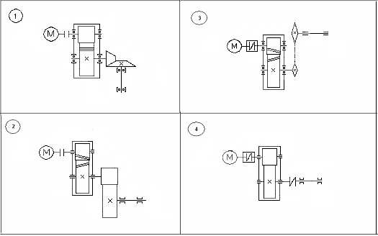Ilova-2

Yuritmalarning kinematik sxemalari variantlari

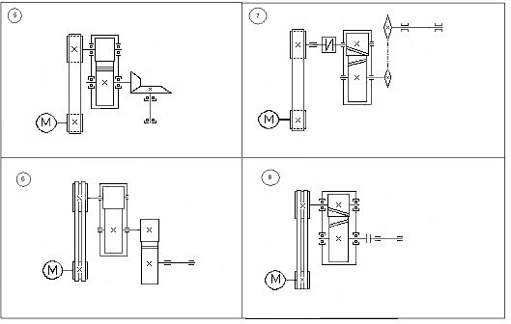

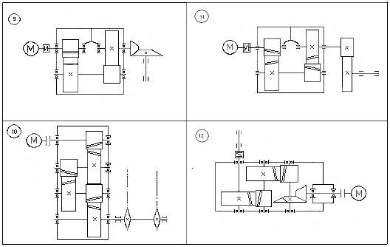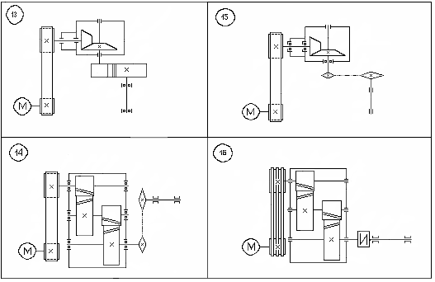

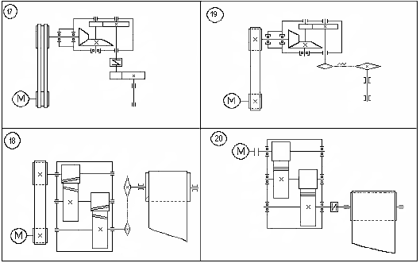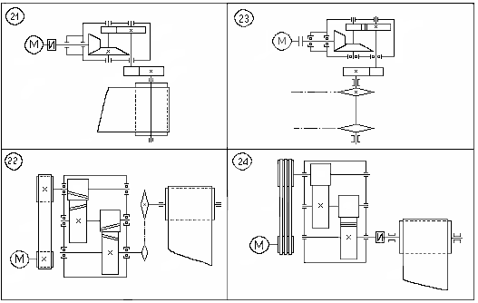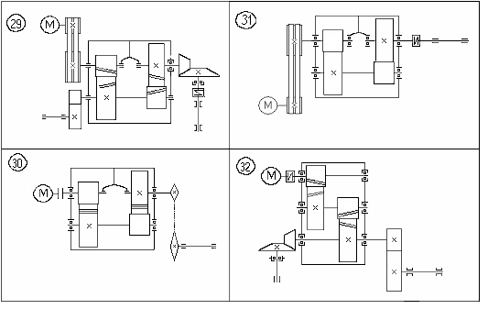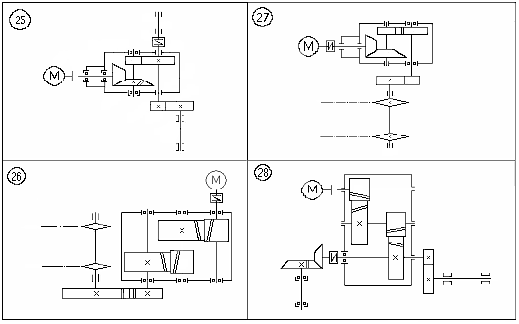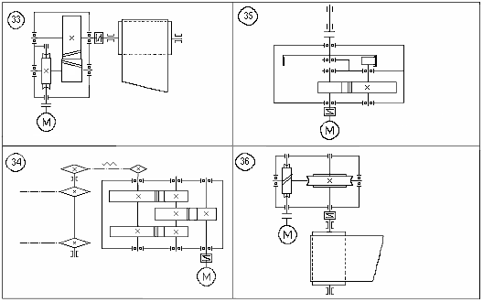

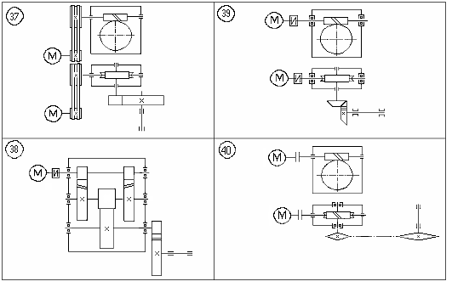**3-ilova**. **Yuritmalar tuzilishining matnlari*.***

1.El.dvigatel, ponasimon tasmali uzatma, bir pog’onali chervyakli reduktor, ochiq silindrik tishli uzatma, ishchi val.

2. El.dvigatel, ponasimon tasmali uzatma, chervyakli uzatma, chervyakli reduktor, zanjirli uzatma, ishchi val.

3. El.dvigatel, ponasimon tasmali uzatma, chervyakli reduktor, ochiq tishli uzatma, ishchi val.

4. El.dvigatel, mufta, bir pog’onali silindr simon reduktor, zanjirli uzatma, ishchi val.

5. El.dvigatel, mufta, bir pog’onali chervyakli reduktor, ochiq konussimon g’ildirakli uzatma, ishchi val.

6. El.dvigatel, mufta, bir pog’onali chervyakli reduktor, ochiq silindrsimon tishli g’ildirakli uzatma, ishchi val.

7. El.dvig, mufta, ikki pog’onali o’qdagi reduktor, ochiq konussimon tishli g’ildirakli uzatma, ishchi val.

8. El.dvig, mufta, ikki pog’onali konussimon silindrik reduktor, ochiq silindrsimon g’ildirakli uzatma, ishchi val.

9. El.dvig, mufta, ponasimon tasmali uzatma, ikki pog’onali silindrik o’qdosh reduktor, ochiq konussimon g’ildirakli uzatma, ishchi val.

10. El.dvig, mufta, ikki pog’onali uch o’qli reduktor, ochiq konussimon tishli uzatma, ishchi val.

11. El.dvig, mufta, ikki pog’onali uch o’qli reduktor, ochiq silindrik to’g’ri tishli uzatma, ishchi val.

12. El.dvig, yassi tasmali uzatma, ikki pog’onali uch o’qli sekin aylanuvchi pog’onasi ikki tarmoqli silindrik reduktor.

13. El.dvig, yassi tasmali uzatma, ikki pog’onali o’qdosh reduktor, lentali konveyer.

14. El.dvig, mufta, ikki pog’onali o’qdosh silindrsimon reduktor, ochiq silindrik to’g’ri tishli uzatma, ishchi val.

15. El.dvig, mufta, ikki pog’onali o’qdosh silindrsimon reduktor, ochiq konussimon tishli uzatma, ishchi val.

16. El.dvig, mufta, konussimon-silindrik ikki pog’onali reduktor, ochiq to’g’ri tishli silindrik uzatma, ishchi val.

17. El.dvig, mufta, ikki pog’onali uch o’qli silindrsimon reduktor, ochiq kiya tishli uzatma, ishchi val.

18. El.dvig, mufta, ikki pog’onali uch o’qli silindrsimon reduktor, ochiq konussimon tishli uzatma, ishchi val.

19. El.dvig, yassi tasmali uzatma, ikki pog’onali o’qdosh reduktor, ochiq kiya tishli uzatma, ishchi val.

20. El.dvig, yassi tasmali uzatma, ikki pog’onali uch o’qli silindrik reduktor, zanjirli uzatma, baraban.

21. El.dvig, ponasimon tasmali uzatma, bir pog’onali kokussimon tishli reduktor, zanjirli uzatma, ishchi val.

22. El.dvig, ponasimon tasmali uzatma, bir pog’onali silindrik reduktor, ochiq konussimon tishli uzatma, ishchi val (baraban).

23. El.dvig, yassi tasmali uzatma, bir pog’onali kokussimon reduktor, zanjirli uzatma, ishchi val.

24. El.dvig, yassi tasmali uzatma, bir pog’onali silindrsimon reduktor, ochiq kiya tishli silindr uzatma, ishchi val.

25. El.dvig, mufta, bir pog’onali kokussimon reduktor, zanjirli uzatma, ishchi val.

26. El.dvig, mufta, bir pog’onali chervyakli reduktor, ochiq to’g’ri tishli uzatma, ishchi val.

27. El.dvig, mufta, bir pog’onali chervyakli reduktor, ochiq silindrik tishli uzatma, ishchi val (baraban).

28. El.dvig, mufta, bir pog’onali chervyakli reduktor (chervyak tepada joylashgan), zanjirli uzatma, konveyer barabani.

29. El.dvig, mufta, bir pog’onali chervyakli reduktor (chervyagi yonida joylashgan), ochiq silindrik kiya tishli uzatma, konveyer baraban.

30. El.dvig, mufta, bir pog’onali chervyakli reduktor, zanjirli uzatma, konveyer barabani.

31. El.dvig, mufta, bir pog’onali chervyakli reduktor, tasmali uzatma, konveyer barabani.

32. El.dvig, ponasimon tasmali uzatma, ikki pog’onali konussimon-silindrik reduktor, ishchi val.

33. El.dvig, ponasimon tasmali uzatma, qiya tishli silindrik reduktor, ochiq konussimon uzatma, ishchi val.

*namuna*

|  |  |  |  |  |  |  |  |  |  |  |
| --- | --- | --- | --- | --- | --- | --- | --- | --- | --- | --- |
| **“MASHINA DETALLARI” dan 1-Laboratoriya ishi** **hisoboti** | | | | | | | | | | |
| Laboratoriya | | Variant | Fakultet | Guruh | | Talaba (F.I.) | O’qituvchi (F.I.Sh.) | | Imzo | sana |
| № 1 | | № |  |  | |  |  | |  |  |
| **Mavzu: "Turli uzatma va yuritmalarning tuzilishini o’rganish"**  **Ishdan maqsad:**  1. Asosiy atama va ta’riflarni o’rganish.  2. Kinematik sxemalar elementlarining grafik shartli belgilanishlarini o’rganish (GOST 2.770-68).  3. Yuritmalarning kinematik sxemalari bo’yicha tuzilishini o’rganish va uni matnda bayon qilish.  4. Yuritmalarning tuzilishining matni bo’yicha kinematik sxemalarini chizish.  **Ishni bajarish tartibi:**  1. 1 va 2 bandlar bo’yicha uslubiy qo’llanma o’rganilib, og’zaki javob beriladi.  2. Berilgan variantga ko’ra yuritmaning kinematik sxemasini chizish va undagi qismlarni (uzel va detallar) raqamlash (variant 2-ilova dan olinadi): | | | | | | | | | | |
| Poz. № | Grafik shartli belgilanishi | | | | Nomlanishi | | | Qo’llanilishi (vazifasi) | | |
|  |  | | | |  | | |  | | |
| 3. Berilgan variantdagi yuritmaning tuzilishi matni bo’yicha uning kinematik sxemasini chizish. (variant 3-ilova dan olinadi) | | | | | | | | | | |